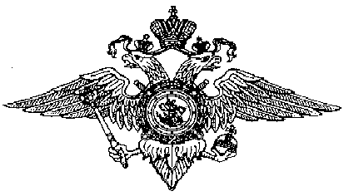 | Начальнику управления образования по городскому округу Ревда  Т.В.Мещерских  Начальнику управления образования по городскому округу Дегтярск  Е.С. Главатских  Руководителям ОО
ГУ МВД РОССИИ
по Свердловской области
Межмуниципальный отдел Министерства внутренних дел России «Ревдинский»
ул. Цветников, 3, г. Ревда, 623280
Тел/факс (34397) 5-15-68
«___»_______2022г. №________
на №___________ от_____________

Отделение Госавтоинспекции МО МВД России «Ревдинский» информирует вас о том, что 06.12.2022 в 15 час. 15 мин., по адресу: г. Ревда, ул. Обогатителей д.1В+2км.600м., водитель 1988 г.р., управляя транспортным средством «Хендай Крета», двигался со стороны г.Первоуральск в сторону г.Ревда не справился с управлением допустил выезд на полосу предназначенную для встречного движения, где допустил столкновение со встречным транспортным средством «Шевроле Авео».
В результате ДТП пострадал несовершеннолетний пассажир 2020г.р., воспитанник МАДОУ «Детский сад №50» ОСП 2 (Свердловская область, г. Ревда, ул. Кирзавод, д.11). Осмотрен врачами приемного отделения ГБУЗ СО «Первоуральская городская больница», диагноз: ушиб окологлазничной области слева.
Дорожно-транспортное происшествие зарегистрировано: Свердловская область, г. Ревда, ул. Обогатителей д.1В+2км.600м, грунтовая дорога. Несовершеннолетний находился на заднем сидении автомобиля в центре, в детском удерживающем устройстве, пристегнут трехточечным ремнем безопасности. Ехал в автомобиле, водителем которого являлся отец.
Направляю вам информацию для организации профилактической работы среди несовершеннолетних по предупреждению аналогичных ДТП, а также обратить внимание родителей о необходимости быть предельно внимательными при перевозке несовершеннолетних пассажиров, неукоснительно соблюдать ПДД РФ. Информацию разместить в уголках безопасности, сайте образовательных организаций, родительских чатах.

Информацию о проведенных мероприятиях и работе по профилактике детского дорожно-транспортного травматизма в образовательных организациях, прошу направить в установленный законом срок по средствам электронной почты GIBDD-Revda@mail.ru для приобщения к материалу проверки по факту ДТП.

Врио начальника Госавтоинспекции
МО МВД России «Ревдинский»
капитан полиции В.И. Великжанин

Исп.Госавтоинспекция
М.Г.Шипицына
8(34397)5-22-00

